







**PAGINA**

**PERFIL DE LA EMPRESA------------------------------------------------------------------------------3**

**Visión-----------------------------------------------------------------------------------------------------3**

**Misión----------------------------------------------------------------------------------------------------3**

**Propósito------------------------------------------------------------------------------------------------3**

**Historia---------------------------------------------------------------------------------------------------3**

**Constitución legal--------------------------------------------------------------------------------------3**

**NATURALEZA DEL PRODUCTO---------------------------------------------------------------------.4**

**IDENTIFICAR LOS MERCADOS METAS------------------------------------------------------------5,6**

**Tendencia de los empresarios---------------------------------------------------------------------5,6**

**TAMAÑO Y TENDENCIAS DE CRECIMIENTO-----------------------------------------------------7**

**Obstáculos y estrategia de entrada---------------------------------------------------------------7**

**COMPOSICION Y ANTECEDENTES DEL CUERPO DIRECTIVO----------8, 9, 10, 11, 12, 13,14**

**Junta general----------------------------------------------------------------------8, 9, 10, 11, 12, 13,14**

**Organigrama----------------------------------------------------------------------8, 9, 10, 11, 12, 13,14**

**Curriculums------------------------------------------------------------------------8, 9, 10, 11, 12, 13,14**

**REQUERIMIENTOS DE FINACIAMIENTO Y PROYECCIONES CLAVES------------------------15**

**PROPUESTA DE USO DE FONDOS------------------------------------------------------------------16,17**

**ESTRATEGIA DE SALIDA PROPUESTA PARA LOS INVERSIONISTAS-------------------------18**

**ANEXOS----------------------------------------------------------------------------------------------------19**





Comprometida en la realización de software para los negocios la empresa. A-team te brinda un innovador servicio que consiste en un software con diferentes secciones administrativas o financieras de un negocio, tales como: Inventario, Cálculo de costos, Facturas, etc. Todo esto con la facilidad de los dispositivos móviles y la mejor calidad en el servicio por arriba de la competencia.

**VISION:** Ser conocida como una empresa de excelencia e innovación en la ayuda de administración financiera a las empresas dando siempre un servicio de calidad extendiéndonos nacionalmente.

**MISION:** Promover la actualización y las nuevas tecnologías a las empresas en sus áreas administrativas.

**PROPOSITO:** Utilizar las nuevas tecnologías para dar soporte y administración a los negocios o pequeñas empresas.

**HISTORIA**: Fundada en Agosto del 2014 la empresa A-team ha estado trabajando para brindarle a cada uno de nuestros clientes una amplia variedad de software.

Desde el inicio de nuestra empresa hemos utilizado las nuevas tecnologías en bien de la sociedad, nos hemos dedicado a la investigación de los principales problemas que ocurren en las micro-empresas tales como: llevar la contabilidad, tener un inventario a la mano, etc. Buscamos las mejores herramientas tecnológicas que podemos utilizar a nuestro favor y desarrollamos soluciones para este tipo de problemas desarrollando un software con diferentes aplicaciones para poder administrar mejor cualquier negocio.

**CONSTITUCION LEGAL:** Sociedad de Responsabilidad Limitada.

Lo que quiere decir que la gestión y administración de la empresa se encarga a un órgano social. Este órgano directivo está formado por la Junta General y por los administradores, que son los que administran la empresa.







Tendencia de los empresarios

Una de las decisiones más importantes que las organizaciones hacen con respecto a las aplicaciones móviles es cuándo desplegar. Esperar demasiado tiempo y evita el ahorro de costes y beneficios de eficiencia que vienen con las aplicaciones móviles, y se corre el riesgo de perder empleados y clientes a los competidores que ofrecen muy apreciadas comodidades móviles.

Organizaciones que aún no han iniciado planes para desplegar con plataformas móviles están muy por detrás de la curva. Más del 90% de las organizaciones ya han implementado aplicaciones móviles empresariales o tener un plan para hacerlo en un futuro próximo.

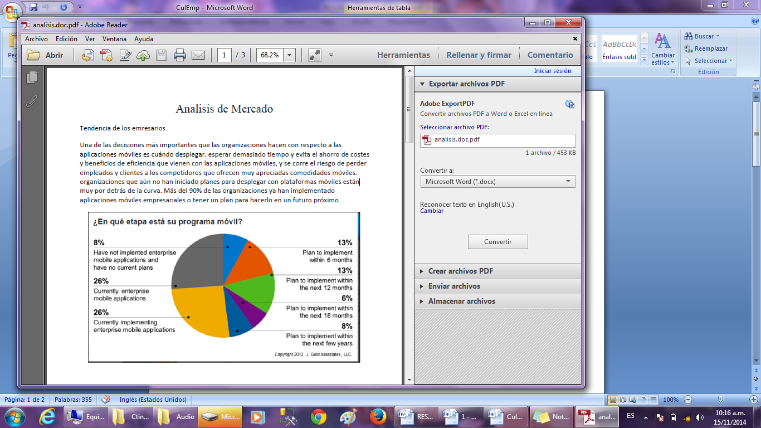

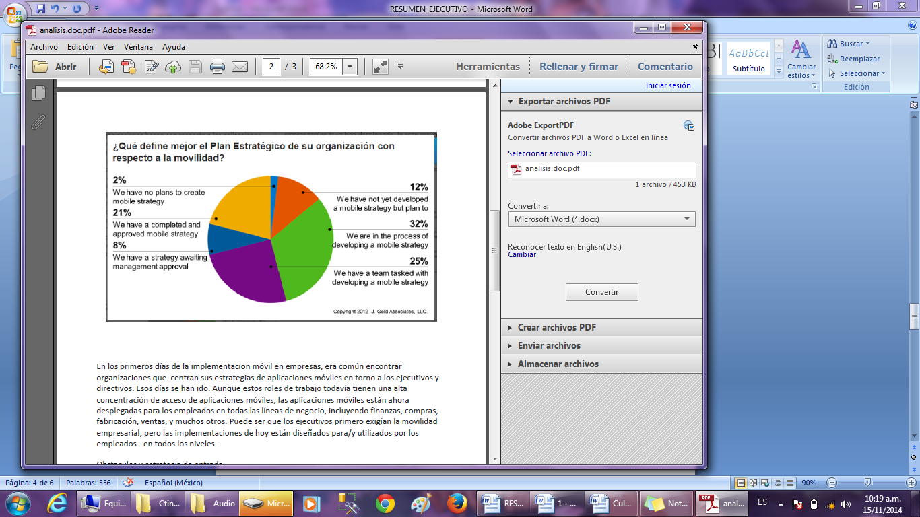

En los primeros días de la implementación móvil en empresas, era común encontrar organizaciones que centran sus estrategias de aplicaciones móviles en torno a los ejecutivos y directivos. Esos días se han ido. Aunque estos roles de trabajo todavía tienen una alta concentración de acceso de aplicaciones móviles, las aplicaciones móviles están ahora desplegadas para los empleados en todas las líneas de negocio, incluyendo finanzas, compras, fabricación, ventas, y muchos otros. Puede ser que los ejecutivos primero exigían la movilidad empresarial, pero las implementaciones de hoy están diseñados para/y utilizados por los empleados - en todos los niveles.





Obstáculos y estrategia de entrada

La importancia de crear una estrategia empresarial con dispositivos móviles es clara para la mayoría de las organizaciones. Así que ¿por qué algunos se mantienen al margen? Para el 48% de los empresarios, la respuesta es el costo.

La estrategia a seguir frente a esta perspectiva es, mediante publicidad, mostrarle al cliente que este es el menor de los problemas ya que al menos 80% de las personas ya cuentan con un dispositivo móvil y en caso de tener que comprar uno será mucho menos costoso que comprar una computadora. Además la tendencia de los dispositivos inteligentes reemplacen incluso a las laptops es favorable, vea los siguientes datos:

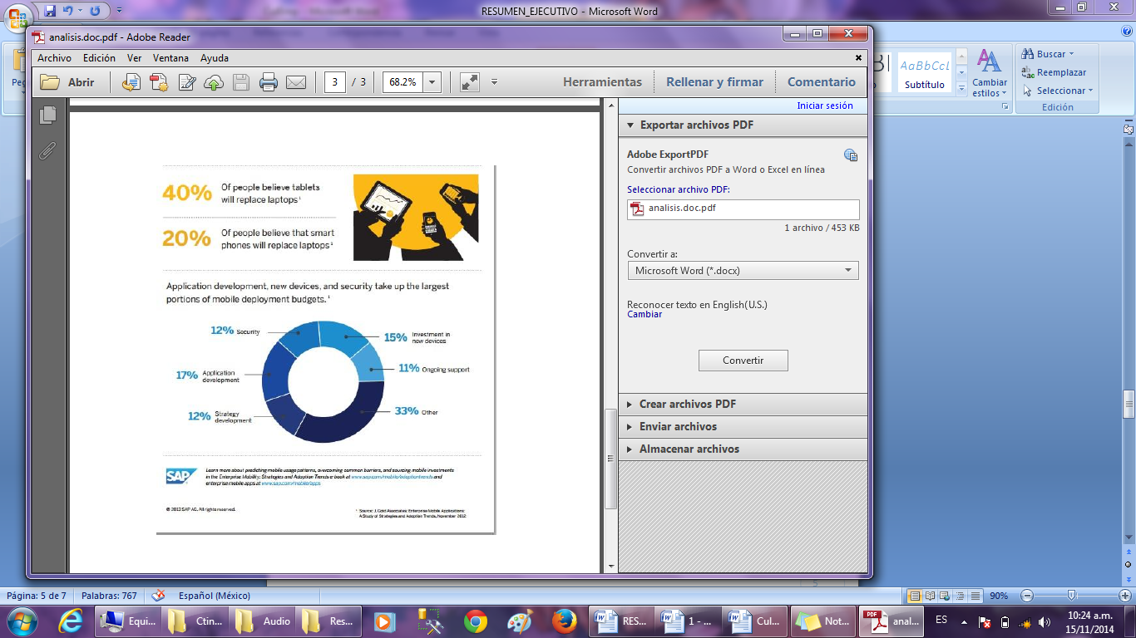





La junta general está conformada por el cuerpo directivo:

https://fbcdn-sphotos-b-a.akamaihd.net/hphotos-ak-frc3/v/t1.0-9/559896_350887798363740_924238302_n.jpg?oh=c0d34bbe7877a068f2cb9b44c531050b&oe=54646909&__gda__=1415324502_029d53a34471e0c6af9f500605dfc6e6https://fbcdn-sphotos-a-a.akamaihd.net/hphotos-ak-xfp1/v/t1.0-9/10177926_866913053334938_4754808242901725550_n.jpg?oh=e1667176c6c92aa5307b277bfcee684a&oe=54769F0E&__gda__=1415497095_16fdb06b587348caae07068a82916230https://fbcdn-sphotos-a-a.akamaihd.net/hphotos-ak-xfp1/v/t1.0-9/10177926_866913053334938_4754808242901725550_n.jpg?oh=e1667176c6c92aa5307b277bfcee684a&oe=54769F0E&__gda__=1415497095_16fdb06b587348caae07068a82916230





**Organigrama del cuerpo directivo**





**Pablo Caleb Baltazar Denogean**

**Moctezuma #526, Nogales Sonora 84000 | 6311155631 | pabloccdb@gmail.com**

**FORMACIÓN ACADÉMICA**

Secundaria: Escuela Secundaria General # 1

**2006-2012**

Obtención Certificación de Secundaria con buen promedio.

Especialidad: Computación.

Preparatoria: CETis # 128

**Informática 2009-2012**

Obtención de título de técnico en Informática

Especialidad: Desarrollo de Software.

Instituto Tecnológico de Nogales

**Ingeniera en Sistemas Computacionales**

**2014**

**CERTIFICACION**

Certificación en Microsoft Office 2003, 2009 – 2012

Certificación en Hacking Ético (CTIN 2013) 2013– 2014

Capacitación en HTML5 en el congreso (CTIN 2013) 2013  
Certificación de Técnico en Informática.

**EXPERIENCIA RELACIONADA**

Desarrollo de Pagina Web

Participación de un Startup Weekend

**Boíl Marzo 2013**

Creación de una página web para la empresa boíl, con las características que el dueño requería para la presentación del producto al cliente final.  
Apoyo a la Secretaria de Educación Pública, en Instalaciones de Proyectores e Instalación de Servidores y Routers.

**IDIOMAS**

Español: Idioma Materno

Inglés: Lo habla, lo lee y o escribe bien

**Tania Giovanna Lopez Gonzalez**

**Lomas de Anza, H.Nogales,Sonora, 84060 | 6311352940 | tpcg_03@yahoo.com**

**Objetivo**

Encontrar una organización que me permita aplicar los conocimientos adquiridos en los años de estudio, así como mi capacidad de planificación, organización y dirección del funcionamiento de una empresa.

**Educación**

**titulo en administracion | 2012 | cietis 128**

* Especialidad principal: administracion de un negocio
* Especialidad secundaria: contaduria
* Materias relacionadas: desarrollo de software

**Conocimientos y habilidades**

**Administración**

**Ventas**

**Comunicación**

**Liderazgo**

**Experiencia**

**desarrollo de pag web | boil | marzo 2013**

* Creacion de una pagina web para la empresa boil, con las caracteristicas que el dueño requeria para la presentacion del producto al cliente final.

**administracion | delicias | enero 2010**

* Administracion del negocio delicias como lo son finanzas, entradas de dinero, salidas y pagos.

**JOSE JUAN CARLOS JACOBO GONZALEZ**

CURRICULUM VITAE

Preparación: Bachillerato, Técnico en informática, Certificado en Microsoft office, Cursa Ingeniería en Sistemas Computacionales en el Instituto Tecnológico de Nogales

Experiencia: Asesor de Fundamentos de Programación y Programación Orientada a Objetos.

Diseño de páginas web, programación.

**CURRICULUM ZOETH**

**Representante y programador.**

EUNICE ZOETH VALDEZ OLIVAS

Datos personales:

Nacida el 19 de Abril de 1994 en Nogales Sonora México.

Dirección: Sierra Madre Occidental *637 Colonia Benito Juárez.

**Educación**

Primaria: Ignacio Zaragoza Localizada en la colonia Buenos Aires en Nogales Sonora

Secundaria: Estatal #38 Localizada en la colonia Héroes en Nogales Sonora. Curso MECANOGRAFIA.

Preparatoria: Cetis #128 Localizada en Reforma en Nogales Sonora. Carrera INFORMATICA.

Universidad: Universidad Tecnológica de Nogales. Carrera INGENIERIA EN SISTEMAS COMPUACIONALES.

**Conocimientos y habilidades**

**Liderazgo.**

**servicio.**

**practica.**

**directa.**

**conocimientos de liderazgo.**

**conocimientos de administracion de programas u eventos.**

**conocimientos de programacion.**

**conocimientos de administracion monetaria.**

**CURRICULUM CARLOS**

**CURRICULUM IVAN**





* Registro de la constitución legal de la empresa: 3,500 pesos
* Licencia Windows developers (Windows phone, Windows 8) : 200 dollars o 2,800 pesos
* Registro de desarrollador en Android: 99 dólares 1,400 pesos
* Apple registro de desarrollador( AppStore y Mac): 200 dólares o 2,800 pesos
* Licencia mensual de Photoshop: 50 dólares o 700 *12pesos
* Publicidad en tarjetas impresas 1000
* Página web:120 dólares o 1680 pesos

TOTAL: 21,580 PESOS

PROYECCIONES

Precio del producto:

Membrecías mensuales 20 dólares o 270 pesos MM

Membrecías anuales 200 dólares o 2700 pesos MN

|  |  |  |  |  |  |  |
| --- | --- | --- | --- | --- | --- | --- |
|  | Enero | Febrero | Marzo | Abril | Mayo | Junio |
| Tasa de crecimiento |  | 5% | 6% | 10% | 10% | 10% |
| Ventas | 2 MM y 0 MN | 5MM y 2MN | 6MM y 2MN | 6MM y 3MN | 6MM y 3MN | 6MM y 3MN |
| Costo de venta(DOLARES) | $40 | $500 | $520 | $720 | $720 | $720 |
|  |  |  |  |  |  |  |
|  | Julio | Agosto | Septiembre | Octubre | Noviembre | Diciembre |
| Tasa de crecimiento | 10% | 10% | 10% | 10% | 10% | 10% |
| Ventas | 6MM y 3MN | 6MM y 3MN | 6MM y 3MN | 6MM y 3MN | 6MM y 3MN | 6MM y 3MN |
| Costo de venta(DOLARES) | $720 | $720 | $720 | $720 | $720 | $720 |

Insumos: %50 ventas

Gastos de nómina: %50 ventas

Inversión: $30,000 pesos





**RESUMEN DEL PRESUPUESTO** (***Budget Summary)***

|  |  |  |
| --- | --- | --- |
| DESCRIPTION | COSTS |  |
| **SALARIES** |  |  |
| **MATERIALS** | **1059 dollars** |  |
| **TRAVEL** | **550 dollars** |  |
| **INDIRECT COSTS** | **1874 dollars** |  |
| **OTHER** | **350 dollars** |  |
| **TOTAL** | **3843 dollars + salaries** |

**NARRATIVO DEL PRESUPUESTO** (***Budget Narrative***)

**SALARIES**

**MATERIALS**

Licenses: Windows phone, Windows 8 200

Registration Android Developer 99

Apple developer registration 200

Monthly Photoshop License 600

_____________

1059

**TRAVEL**  550

_______________

550

**INDIRECT COSTS**: transport 769

Basic services: water and electricity 184

Incidentals 384

Benefits 384

Local income 153

_________________

1874

**OTHER:** advertising 76

Registration of the legal constitution of the company 270

________________

346

**TOTAL** 3843

**PREPARACION DEL PRESUPUESTO**

SALARIES

* Salarios Base
* Seguro Médico
* Bono de Navidad
* Otros

TRAVEL

* Gastos de Viaje Personal del Proyecto
* Gastos de Alojamiento
* Otros
* Transportación Privada

MATERIALS

* Licencias
* Equipo de trabajo

INDIRECT COSTS

* Servicios básicos
* Renta del local
* Prestaciones
* Entre otros





**Inversionistas:**

Somos una empresa con una Constitución legal como: Sociedad de Responsabilidad Limitada.  
Lo que quiere decir que la gestión y administración de la empresa se encarga a un órgano social.  
Dado no tenemos terceros como inversionistas sino nosotros somos los inversionistas.

**Riesgos Críticos:**

Riesgos Internos:

Las áreas más vulnerables:

Fallas en el software que puede resultar en una demanda judicial, capacidad inadecuada para satisfacer la demanda.

Si se llegara retrasar el producto los clientes estarían insatisfechos.

Si la empresa llegara a no llegara conseguir una capital necesaria no se podría suplir todos los pagos, y si no se llegaran a alcanzar las metas de ventas se buscarían alternativas para resolver dicho problema.

Riesgos externos:

No existe ningún riesgo potenciales de cambios en las regulaciones gubernamentales que pueda tener un efecto adverso en los costos o ventas.

La obtención de las licencias para Nuestro Software es de 1 Meses.

Nosotros como empresa estamos adaptando las nuevas tecnologías que es muy poca la probabilidad de que nuestro producto sea obsoleto.

Planes de contingencia:

El riesgo con mayor posibilidad es el retraso del producto y no sea factible nuestro producto en el mercado.  
Para resolver este problema se verían los puntos débiles y buscaríamos alternativas.

Provisiones de Seguro:

Los trabajadores cuentan con seguro médico pero no se tiene a seguranza en el equipo en caso de infraestructura.





Propuesta uso de fondos

<http://www.minerd.gob.do/fondos%20concursables/Formulario%20Presentacion%20de%20Propuesta%20para%20Fondos%20Concursables.pdf>

www.minerd.gob.do

http://guatemala.usembassy.gov/uploads/images/ndoPQIlzfCUZvS76gp3Ogw/wwwfusmilasstguatsp.pdf